**JOBSHEET 4**

**ENTITY RELATIONSHIP DIAGRAM (ERD) BAGIAN 2**

Untuk Memenuhi Salah Satu Tugas

Mata Kuliah Basis Data Teori

Dosen: Ibu Elok Nur Hamdana, S.T, M.T.



Disusun oleh: Revani Nanda Putri (NIM: 2341760056)

**PROGRAM STUDI SISTEM INFORMASI BISNIS**

**JURUSAN TEKNOLOGI INFORMASI**

**POLITEKNIK NEGERI MALANG**

**2023**

**TUGAS**

1. Toko X adalah sebuah toko dimana gudang untuk menyimpan barang-barangnya lebih dari satu. Barang-barang yang ada di dalam gudang tersebut dikirim oleh beberapa supplier. Toko tersebut menjual banyak jenis barang, diantaranya adalah barang pangan dan barang sandang. Buatlah ERD nya!

**Jawab:**

1. **Menentukan entitasnya**

Entitas:

* **Toko**: Menyimpan informasi tentang toko, termasuk nama toko, alamat, dan informasi kontak.
* **Barang**: Menyimpan informasi tentang barang yang dijual toko, termasuk nama barang, jenis barang (pangan/sandang), harga, dan jumlah stok di gudang.
* **Gudang**: Menyimpan informasi tentang gudang tempat penyimpanan barang, termasuk nama gudang, alamat, dan kapasitas penyimpanan.
* **Supplier**: Menyimpan informasi tentang pemasok barang, termasuk nama supplier, alamat, dan informasi kontak.

1. **Menentukan atributnya**

Toko:

* Id_toko
* Nama toko
* Alamat toko
* Nomor telepon
* Email

Barang:

* Id_barang
* Nama barang
* Jenis barang (pangan/sandang)
* Harga
* Jumlah stok di gudang

Gudang:

* Id_gudang
* Nama gudang
* Alamat gudang
* Kapasitas penyimpanan

Supplier:

* Id_supplier
* Nama supplier
* Alamat supplier
* Nomor telepon

1. **Menentukan relasi**

* Relasi: 3 (Toko - Gudang, Gudang - Barang, Barang - Supplier)
* Kardinalitas:
  + Toko - Gudang: 1:N
  + Toko – Barang: 1:N
  + Gudang - Barang: N:M
  + Barang - Supplier: N:M

1. **ERD**

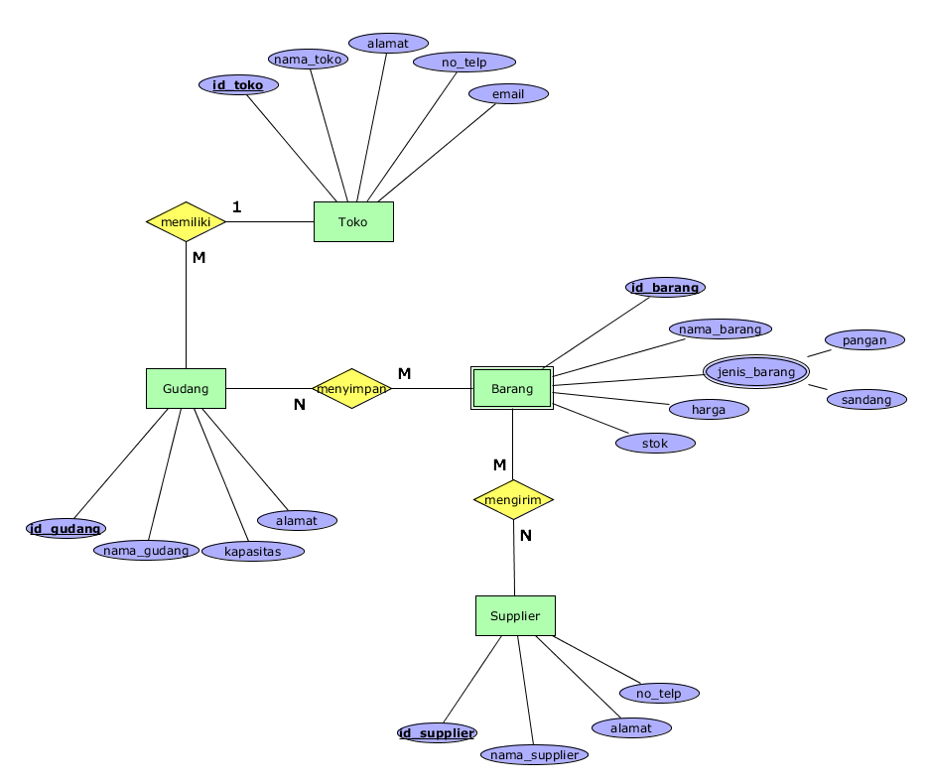

1. Sistem informasi rawat inap rumah sakit merupakan suatu sistem untuk mengelola informasi yang diperlukan di sebuah rumah sakit yang melayani pasien rawat inap meliputi pengelolaan data pasien, rekam medis, perawat, dokter, obat yang dikonsumsi dan ruangan/kamar inap pasien.

Berikut ini adalah aturan-aturan yang harus diatasi saat merancang ERD Sistem informasi rawat inap rumah sakit:

* 1. Pasien rawat inap mendapat kamar sesuai jenis yang dipilih
  2. Ada beberapa jenis kamar dengan pilihan kapasitas, fasilitas dan harga yang berbeda
  3. Pasien mempunyai rekam medis yang mencatat seluruh rekam medis pasien di rumah sakit tersebut
  4. Selama di rumah sakit pasien akan dirawat oleh perawat
  5. Perawat akan mendampingi dokter saat pemeriksaan
  6. Dokter akan melakukan pemeriksaan kepada pasien
  7. Dokter menentukan obat yang harus di konsumsi oleh pasien

Buatlah ERDnya!

**Jawab:**

1. **Menentukan entitas**

Entitas:

* **Pasien**: Menyimpan informasi tentang pasien, termasuk nama, alamat, nomor telepon, tanggal lahir, dan informasi asuransi.
* **Kamar**: Menyimpan informasi tentang kamar inap, termasuk jenis kamar, kapasitas, fasilitas, dan harga.
* **Rekam Medis**: Menyimpan informasi tentang riwayat kesehatan pasien, termasuk diagnosis, pengobatan, dan hasil tes.
* **Perawat**: Menyimpan informasi tentang perawat, termasuk nama, alamat, nomor telepon, dan spesialisasi.
* **Dokter**: Menyimpan informasi tentang dokter, termasuk nama, alamat, nomor telepon, dan spesialisasi.
* **Obat**: Menyimpan informasi tentang obat, termasuk nama obat, dosis, dan efek samping.

1. **Menentukan atribut**

**Pasien:**

id_pasien

Nama pasien

Alamat pasien

Nomor telepon

Tanggal lahir

jk

**Kamar:**

Id_kamar

Jenis kamar

Fasilitas

Harga

**Rekam Medis:**

Id_rekamMedis

Riwayat kesehatan pasien

Diagnosis

Pengobatan

Hasil tes

**Perawat:**

Id_perawat

Nama perawat

Alamat perawat

Nomor telepon

Spesialisasi

**Dokter:**

Id_dokter

Nama dokter

Alamat dokter

Nomor telepon

Spesialisasi

**Obat:**

Id_obat

Nama obat

Dosis

Efek samping

1. **Menentukan relasi**
   1. Pasien dan kamar, relasinya yaitu N:1 karena banyak pasien bisa dirawat disatu kamar.
   2. Pasien dan rekam medis, relasinya yaitu 1:1 karena satu pasien hanya bisa memiliki satu rekam medis.
   3. Pasien dan perawat, relasinya yaitu N:N karena banyak pasien yang dirawat oleh banyak perawat juga.
   4. Perawat dan dokter, relasinya yaitu N:N karena banyak perawat yang membantu banyak dokter.
   5. Dokter dan pasien, relasinya yaitu N:N karena banyak dokter yang memeriksa banyak pasien.
   6. Dokter dan obat, relasinya yaitu N:N karena banyak dokter yang meresepkan banyak obat.
   7. Pasien dan obat, relasinya yaitu N:N karena banyak pasien yang meminum banyak obat.
2. **ERD**

